IT2691 Scheda creata il 27-29 ottobre 2023
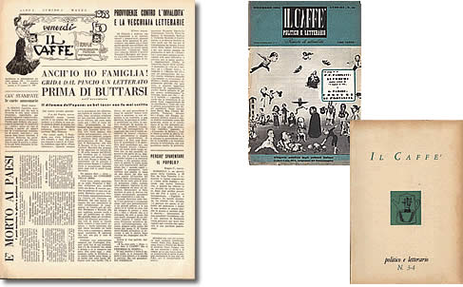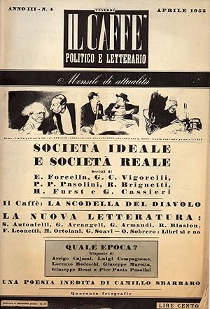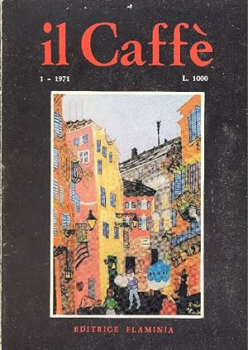
Descrizione storico-bibliografica
Il *caffè : rassegna mensile di attualità e cultura. - Anno 1, n. 1 (marzo 1953)-anno 21, n. 5/6 (giugno 1975) ; serie 8, anno 22, n. 1 (marzo 1977)-anno 38 (1990). - Roma : [s.n., 1953-1990]. – 167 volumi : ill. ; 37 cm. ((Bimestrale dal 1961. - Varianti del titolo: Venerdì, il caffè (1953-1955); Il caffè politico e letterario (1955-1964); Il caffè letterario e satirico (1964-1971); Il caffè satirico di letteratura e attualità (1972-1975). - Il complemento del titolo varia. - Luogo e editori: Caltanissetta : Sciascia; Firenze : Vallecchi; Padova : Amicucci; Roma : Casini; Torino : Della Valle; Roma : Flaminia. - Non pubblicato nel: 1976,1978-1979,1982-1984. - Formati: 30 cm (1954-1956); 24 cm (1956-1960,1977-1990); 21 cm (1961-1975). - Fondatore: Giambattista Vicari. - BVE0463963; TO00198813
Varianti del titolo: *Venerdì, il caffè; Il *caffè politico e letterario; Il *caffè letterario e satirico; Il *caffè satirico di letteratura e attualità. - Ha per supplemento: Il *caffè arte
Autori: Vicari, Giambattista
Soggetti: Letteratura - Sec. 20. – Periodici; Satira - Periodici

Informazioni storico-bibliografiche
Direttori: Giambattista Vicari, Giorgio Capuano, Carlo Contreras, Cesare Landrini
Anno primo: 1953 Mese primo: marzo
Anno ultimo: 1988 Mese ultimo: marzo
Periodicità: varia N. fascicoli: 167
- indice delle traduzioni on line
- bibliografia
- scheda catalografica in ACNP
- copertina in formato .pdf
Scheda a cura di Francesca Rocchetti
La rivista viene fondata da Giambattista Vicari nel marzo del 1953 e da lui diretta, assieme a Giorgio Capuano, fino al 1977. Il redattore capo è Giancarlo Ugolini. Tra i redattori della rivista che si succedono negli anni si annoverano: Alberto Arbasino, Renato Barilli, Italo Calvino, Gianni Celati, Guido Ceronetti, Piero Chiara, Franco Cordelli, Corrado Costa, Augusto Frassineti, Gaio Fratini, Enzo Golino, Luigi Malerba, Cesare Milanese, Giorgio Manganelli, Pier Francesco Paolini, Sergio Saviane, Giorgio Soavi, Saverio Vòllaro, Paolo Volponi. Nei primi tempi Vicari si nasconde dietro lo pseudonimo Romeo G. Giardini, che, negli anni, assume i contorni di una figura immaginaria, divertente e un po’ “scomoda” all’interno della vita redazionale della pubblicazione.
A differenza di altre riviste, la vicenda editoriale del «Caffè», concepito inizialmente come un periodico di attualità, costume e letteratura, si presenta, alquanto movimentata. I primi tre fascicoli sono di otto pagine e il formato ha una dimensione di cm 27x34. Già dall’anno successivo i primi quattro numeri si presentano di formato più grande (cm 30x41) e oscillano tra le sedici e le venti pagine. Dal numero 5 del 1954 alla fine del 1956 la grandezza del periodico invece si riduce (cm 21x30) e la consistenza dei volumi va dalle trentadue alle quaranta pagine. Dal primo numero del 1955 viene indicato l’editore, Vallecchi. La rivista ha una frequenza mensile e dal maggio dello stesso anno cambia l’intestazione in «Il Caffè politico e letterario». Nel 1957 (dopo due brevi interruzioni, dall’aprile al novembre del 1956, e dal gennaio all’aprile del 1957) il periodico riduce ulteriormente il formato (cm 17x25) e aumenta il numero delle pagine che variano ora tra le sessanta e le ottanta. Subentra l’editore Sciascia che all’inizio del 1959 verrà sostituito da Vincenzo Amicucci. Nel 1961 la rivista diventa bimestrale e cambia nuovamente veste tipografica. La copertina è bianca con il titolo nero, il formato si riduce (cm 15x21) e il numero della pagine raddoppia.
La pubblicazione si interrompe per quattro mesi (dall’ultimo numero del 1963 al primo del 1964, che esce a maggio) e poi per un intero anno nel 1966. Intanto, con il primo numero del 1965, ha assunto un nuovo nome ancora, vale a dire «Il Caffè letterario e satirico». Nel 1970 muta ancora la grafica. Il colore della copertina è questa volta nero, il titolo è di colore rosso e sovrasta un riquadro con una riproduzione che varia ad ogni numero. Il titolo cambia nuovamente nel 1972 diventando «Il Caffè di letteratura e attualità». Il numero 3 del 1977 è l’ultimo diretto da Vicari che muore nel marzo del 1978. Negli anni successivi si verificheranno due tentativi di mantenere in vita «Il Caffè». Tra il 1980 e il 1981 verranno pubblicati tre numeri diretti da Carlo Contreras. Più tardi – nell’aprile del 1985, nel settembre del 1986 e nel marzo del 1988 – appariranno ancora tre fascicoli coordinati da Cesare Landrini.
«Il Caffè» si contraddistingue per aver scelto come proprio campo d’azione la letteratura satirica, eccentrica, grottesca, pubblicando tanto i capisaldi storici di questo particolare genere di scrittura (Rabelais, Carrol, Swift) quanto gli autori contemporanei d’ogni parte del mondo, coltivando però sempre un rapporto privilegiato con la letteratura francese (Cros, Michaux, Roussel, Perec, Queneau, Tardieu). Ai testi si accompagnano le illustrazioni dei più grandi disegnatori italiani e stranieri (Maccari, Folon, Steinberg, Cardon, Topor, Zannino, Guelfo).
Pur non uscendo mai con numeri monografici, «Il Caffè» interviene anche su tematiche d’attualità (la letteratura come pubblico servizio, il satanismo, ecc.), oppure dà spazio ad atti di convegni (Linguaggi aperti e chiusi nel 1970; Innovazioni e ritardi nella letteratura italiana d’oggi e Il potere agli intellettuali nel 1971).

bibliografia
- www.ilcaffeletterario.it
- Ajello N., Benvenuti al «Caffè» della fantasia, «La Repubblica», 24 settembre 1992
- Albani P. (a cura di), Le cerniere del colonnello, Firenze, Ponte delle Grazie, 1991
- Busetto Vicari A., «Il Caffè» di Giambattista Vicari, «Cartevive», n.2 (1996), pp.22-27
- Calcagno G., Caffè al vetriolo, «La stampa- Tuttolibri», 12 settembre 1992
- Di Stefano P., Una ghigliottina per i politici, «Corriere della Sera», 11 settembre 1993
- Eco U., Quel misterioso Anonimo Ginevrino ero io. Ma non solo, «L'Espresso», 27 settembre 1992
- Emmer M., L'imperturbabile Patafisica, «L'Unità», 8 luglio 1991
- Il Caffè. Lettere a Vicari, Roma, Teatro Argentina, 1993
- Ferretti G.C., Cronache dal «Caffè», «L'Unità», 2 gennaio 1995
- Fratini G., «Il Caffè» politico e letterario. Antologia (1953-1977), Bergamo, Lubrina, 1992
- Massari G., Erano gli eretici della cultura, «Il Giornale», 14 ottobre 1992
- Milanese C., Irresponsabile e irriverente il ribellismo del «Caffè» salvò l'autonomia letteraria, «Avanti!», 21 novembre 1992
- Palmieri F., Dialoghi con Gibì, Milano, Edizioni Ares, 1978
- Palmieri F., I satiri al «Caffè» : cronache di una rivista satirica in un'epoca tragica, Milano, Edizioni Ares, 1994
- Tommasello G., Il caffettiere antifilosofico, «L'Indice», novembre 1992
- Tomasello G., «Caffè» di Giambattista Vicari, indice analitico, Roma, Bulzoni, 1996
https://r.unitn.it/it/lett/circe/il-caffe

